DEVELOPPEUR FULL STACK JS
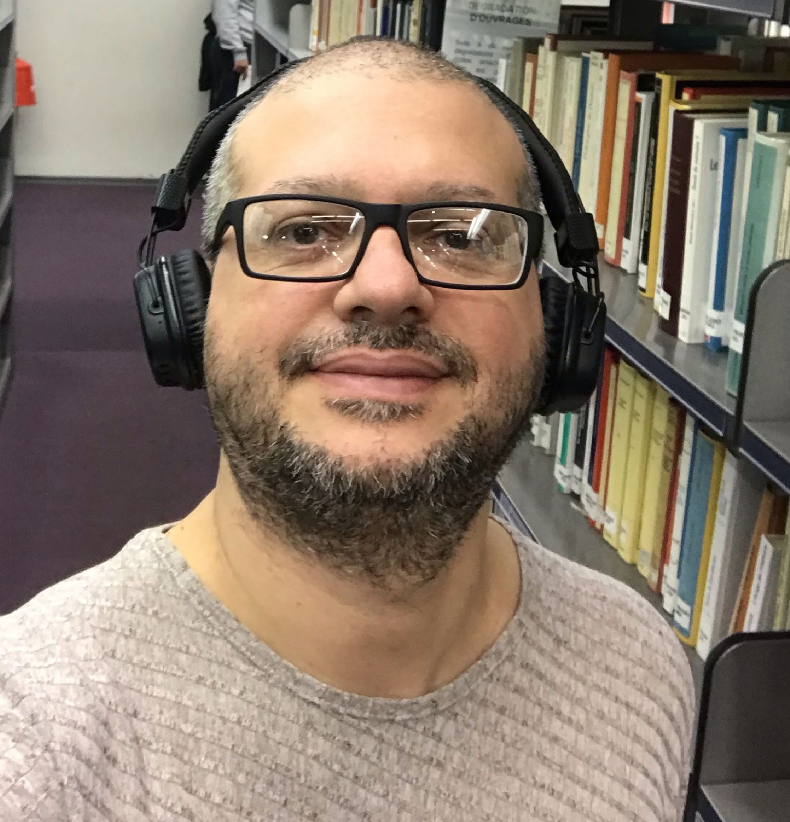
Marc Dahan
Élève à l’école d’ingénieur des Arts et Métiers

48 ans, français

 : +33 (0) 7 78 38 94 78
 : marcdahan@gmail.com
 : 41, rue Albert 1er
boîte n°42
94600 Choisy-le-Roi 

I.T. HARD SKILLS

Algorithmie 
JS Design Pattern
 Azure 
 CSS3 
 Django 
 Docker
 Excel (VBA) 
 GulpJS 
 HTML
 Javascript 5.1
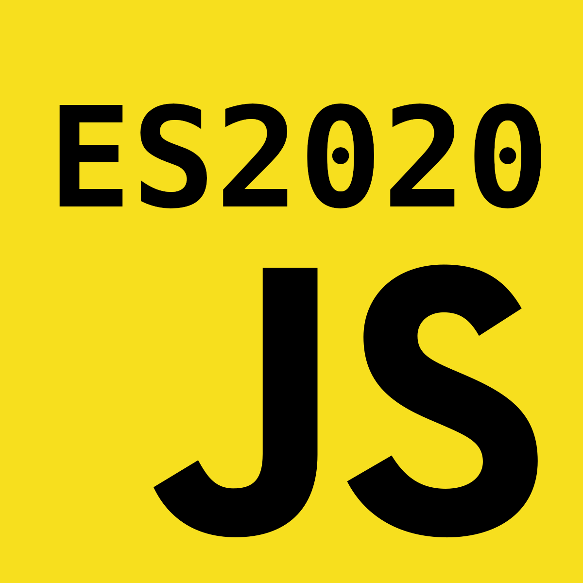 JS es2020 
 Jest
 Kubernetes
 jQuery
 GitHub 
 Golang
 Linux OS 
 mongoDB
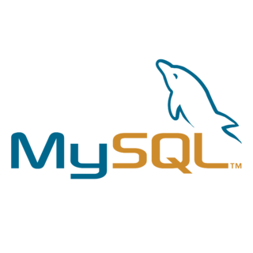 MySQL 5
 PostCSS
 PowerShell
 PHP 5
 Python
 Redis
 React
 SASS
 Shell
 TypeScript
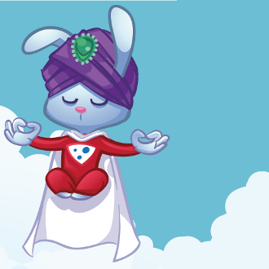 Varnish
 Vue.js
 Webpack

Aujourd’hui

Après 2 ans consacrées à la rédaction d’un livre de philosophie je souhaite à présent rejoindre une équipe de professionnels IT en charge de projets ambitieux pour les épauler dans la réalisation de leurs projets demandant de l’audace, de la rigueur
Prochainement : Je dois sortir un site web personnel en cours de programation. Et en Septembre prochain je commence les cours du soirs à l’école d’ingénieur en informatique du Conservatoire National des Arts et Métiers (cursus Architecture et ingénierie des systèmes et des logiciels) pour étudier avec les professeurs de l’ENSAM.

Expériences Professionnelles

04.2021 – présent Développeur web Full Stack @projet personnel
Front-End Stack HTML, WebPack, TypeScript, JavaScript (EcmaScript2020), PostCSS, BrowserSync, VueJs + React, JSDoc
Back-End Stack MongoDb, NodeJs + Python + Go contenairisés
Testing tools Jest, Pytest, Perftool
Cloud Stack Linux OS kernel, Shell, Juju multi-cloud deployments, Varnish cache server, Kubernetes platform, Docker conteners, Octavia load balancing, microk8s self-healing, Graphana analytics platform, Rook storage orchestrator, Prometheus monitoring platform

06.2019 – présent Chercheur en philosophie, sciences sociales et économie
Challenge Écrire un livre de philosophie dans une approche holisitique

12.2014 - 06.2019 Développeur web Full Stack @EVERMAPS
Industrie expertise SEO, Store-Locator (Web-to-Store)
Stack IT JavaScript ECMAScript 5, jQuery, Sass, VBS, PowerShell
Problématiques IT Architecture HTML CSS de RWD intégrées en iFrame, CORS, JSONP, écriture de librairies JS & jQuery facilitant l’intégration des produits dans les applications des clients, écriture de web services pour les APIs
Clients Société Générale, Caisse d’Epargne, Nexity (application du call-center pour Windows XP), Macif, Foncia
Rôle 1) Programmation fonctionnelle et implémentation de modules métiers à l’usage des intégrateurs selon les sprints backlogs.
2) Faire évoluer l’architecture HTML/CSS des templates pour une meilleure intégration et une meilleure productivité
3) écriture de librairies métiers ad hoc en Javascript OO par Prototypage & jQuery pour toutes sortes de nécessités comme une librairie permettant la validation de formulaires à la volée présentés aux utilisateurs en A / B testing pour les clients de la Société Générale (2M de visiteurs/mois)
4) identification et résolution des bugs remontés au service commercial en faisant évoluer les templates.
Challenges Intégrer une société d’envergure nationale dont l’activité impacte des millions d’utilisateurs et intégrer une équipe de professionnels IT chevronnés

LANGUE ETRANGÈRE

 English

REPUTATION IT

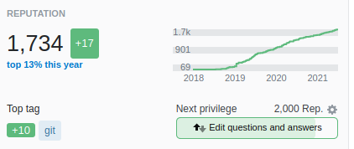
Impact Mondial ~ 4.4 Millions

PROFILS IT SUR LE WEB
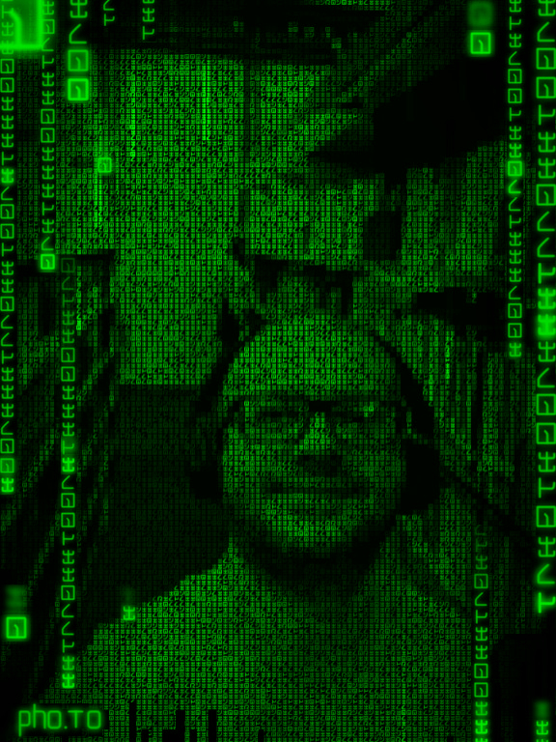
 Stackoverflow :

https://stackoverflow.com/users/2044063/

 GitHub :

https://github.com/marcdahan

 Linkedin :

https://www.linkedin.com/in/marcdahan/

 Twitter :

https://twitter.com/marcdahan

INTÉRÊTS PARTICULIERS

Fitness

Cuisine, Boulangerie, Biscuiterie

Musique ♪

Philosophie, sciences économiques et sociales

"Coder c'est philosopher, car les deux permettent de créer des outils permettant de décrire le Réel, et de modifier l'expérience qu’en fait son utilisateur."
Marc Dahan #coding #philo

12.2014 - 06.2019 Développeur Full-Stack @OVERCOME
Industrie Transformation digitale de l’industrie évènementielle
Stack IT Ajax, Javascript ES5, jQuery, PHP 5, et MySQL
Rôle Programmation d’une application métier et de plugins JOOMLA sur-mesure pour les besoins des intégrateurs
Challenges Obtenir une reconnaissance professionnelle de mes pairs après le lancement d’une startup conçue de A à Z.

01.2012 – 02.2014 CTO et co-fondateur @2CUagain
Industrie Web 2.0 (rencontres amoureuses)
Technologies JavaScript ES5, jQuery, Ajax, PHP 5, MySQL, HTML 4, CSS 2
Rôle Développement from scratch d'une Start Up
Challenges Venant autre industrie, j’ai développé avec passion - from scratch - mon idée de retrouvailles web 2.0 jusqu’à en faire une startup lancée devant les plus grands opérateurs internationaux de l’industrie du web en Octobre 2013 à la Techcrunch Disrupt à Berlin. Pour 2CUagain, j’ai développé la technologie permettant de retrouver les personnes croisées une première fois dans le monde réel, apportant ainsi une solution IT – inédite jusqu’alors - aux fameuse « petites annonces de Libé », rencontrant l’intérêt de la presse. Pour ce faire, j'ai consacré 1 an et demi d’études en informatique pour apprendre 10 langages tout bâtissant le site en partant du design puis les requêtes MySQL (9 tables relationnelles), puis les designs patterns permettant d’éviter les injections SQL et les éventuelles attaques DdoS : soit 600.000 caractères. 2CUagain m’a permis de rentrer dans une industrie passionnante et de découvrir de nouveaux champs de la Connaissance.

01.2009 – 03.2011 Décorateur d'intérieur prescripteur principal @ARCASA
Industrie Mobilier et Décoration de prestige
Challenge Expert en histoire de la décoration d'intérieur, en histoire de l’art et en science des couleurs, ancien élève de l’école Boulle j’ai fait carrière dans cette industrie pendant 13 ans ; et j'avais alors pour rôle de conseiller le gotha international pour la réussite de la décoration de leurs demeures à travers le monde.

Formation


2021- 2022 : Élève en première année d’école d’ingénieur du Conservatoire National des Arts et Métiers pour l’obtention du diplôme d’ingénieur en informatique, cursus Architecture et Ingénierie des Systèmes et des Logiciels (AISL).


2012 - 2013 : 3 mois de formation développeur JAVA/J2EE dans le centre de formation régional Cortex2i. Langages étudiés : C, C#, Java, J2EE, …


2012 : 15 semaines de formations développeur web dans le centre de formation Adab Services ont été étudiés : HTML, CSS, JavaScript, Ajax, jQuery, PHP / MySQL, Photoshop, ...

